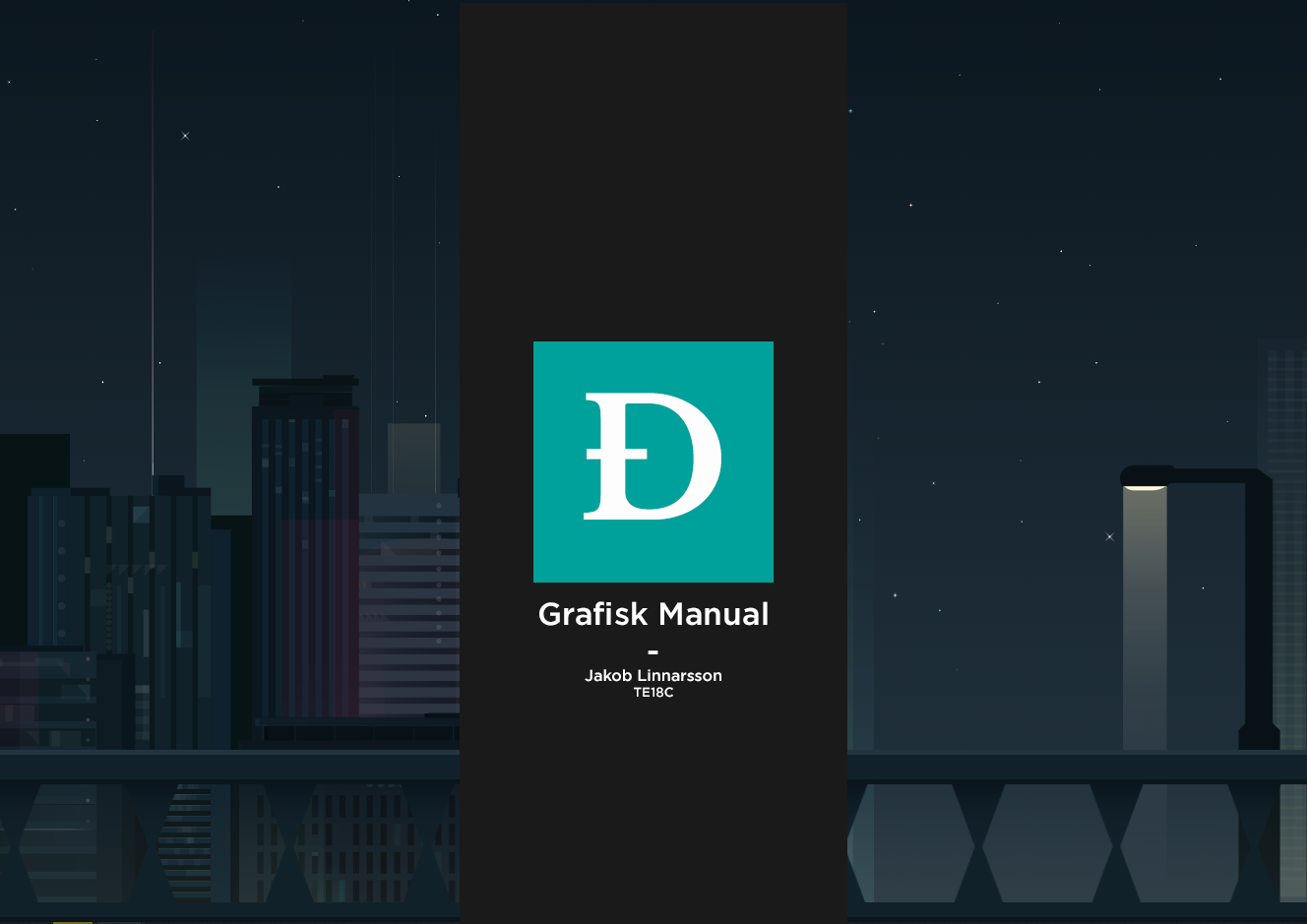

Innehållsförteckning

Våra Värdeord 3

Logo 4

Färgschema **Fel! Bokmärket är inte definierat.**

Typografi 8

Libre Baskerville 12

Gotham 13

Kontakta Oss 11

# Våra Värdeord och Målsättning

För att hjälpa oss att forma hemsidor efter våra värderingar, på Deliver, följer vi dessa nyckelprinciper:

|  |
| --- |
| 1. **Kvalitét Först!** |
| 1. **Skapa Inspiration!** |
| 1. **Var Innovativ!** |
|  |

Vårt Språk

Internetet är ett internationellt redskap, och det kräver att Deliver också är det. Med hjälp av brittisk engelska välkomnar vi kunderna med ett professionellt, tydlig och lättförståeligt språk. Vi hjälper till att guida och vägleda klienten på ett trevligt sätt för att hjälpa dem nå deras mål.

Đeliver är organiserat kring drömmen att göra internet till en vackrare plats och sedan hjälpa människor att använda våra hemsidor på bästa möjliga sätt.

Internet är fyllt med diverse hemsidor som tillsammans sammanställer hela världens tankar och idéer. Vi hjälper alla från den enstaka bloggaren till stora Silicon valley företag att uppnå deras mål.

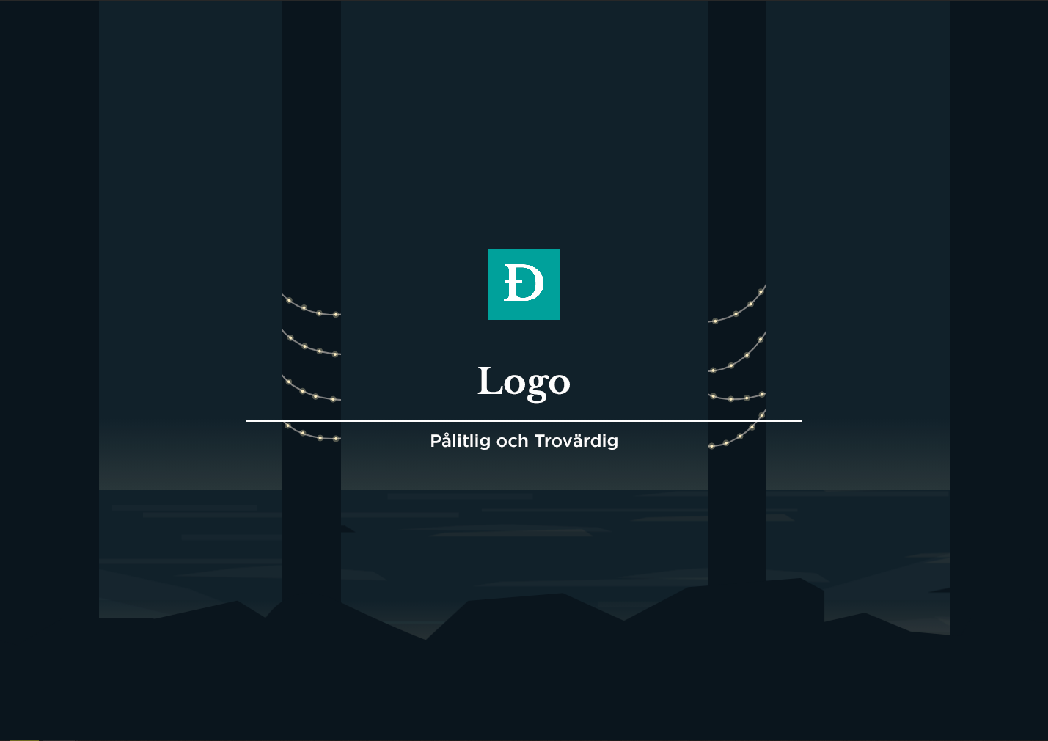

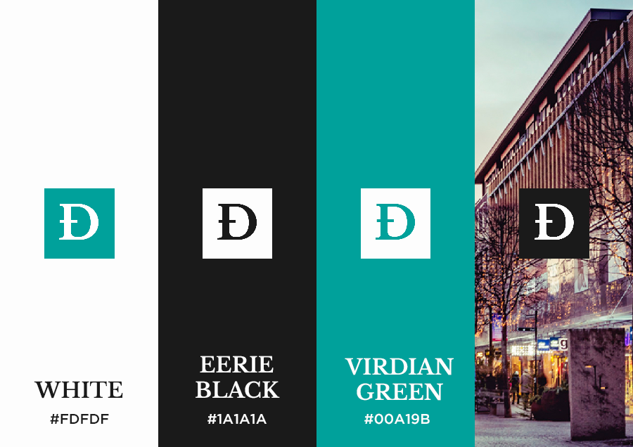



Logotyp Regler

Loggan är uppbyggt av ett emblem i mitten av en kvadrat. Enkel och Elegant.

I förstahand används originalvariationen av loggan, Virdian Green bakgrund med vitt emblem. Detta används när ett vitt underlag är tillgänglig.

Ett flertal iterationer av loggan används för olika situationer. När en svart eller färgat underlag är befintlig används en vit bakgrund med ett genomskinligt emblem, alltså är emblemet samma färg som underlaget. Då en bild används för underlaget nyttjas ett vitt emblem med en mörk bakgrund.

För att tydligt framträda logotypen ska det finnas en marginal mellan loggan och andra element.









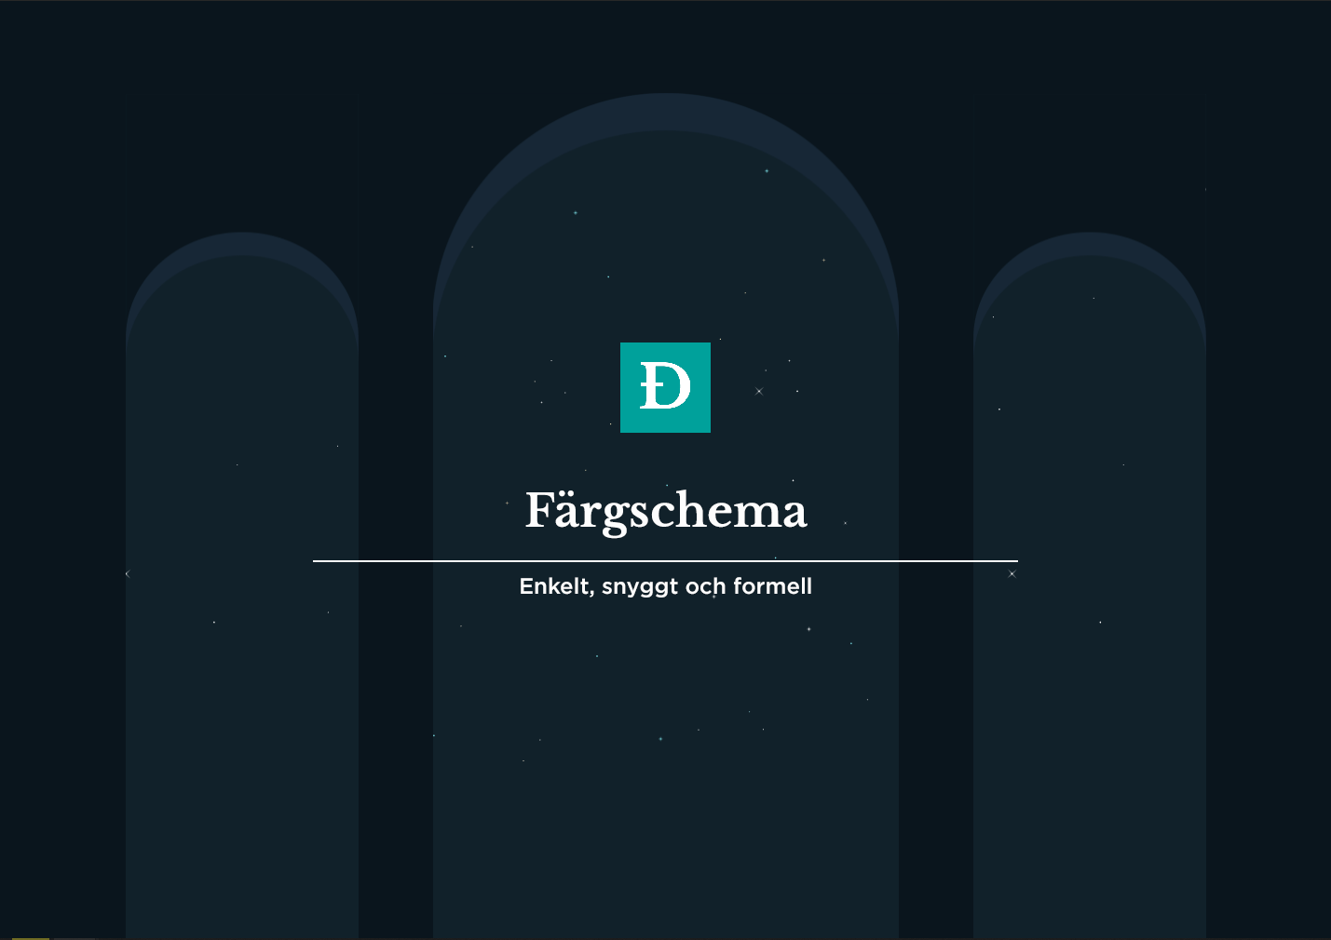

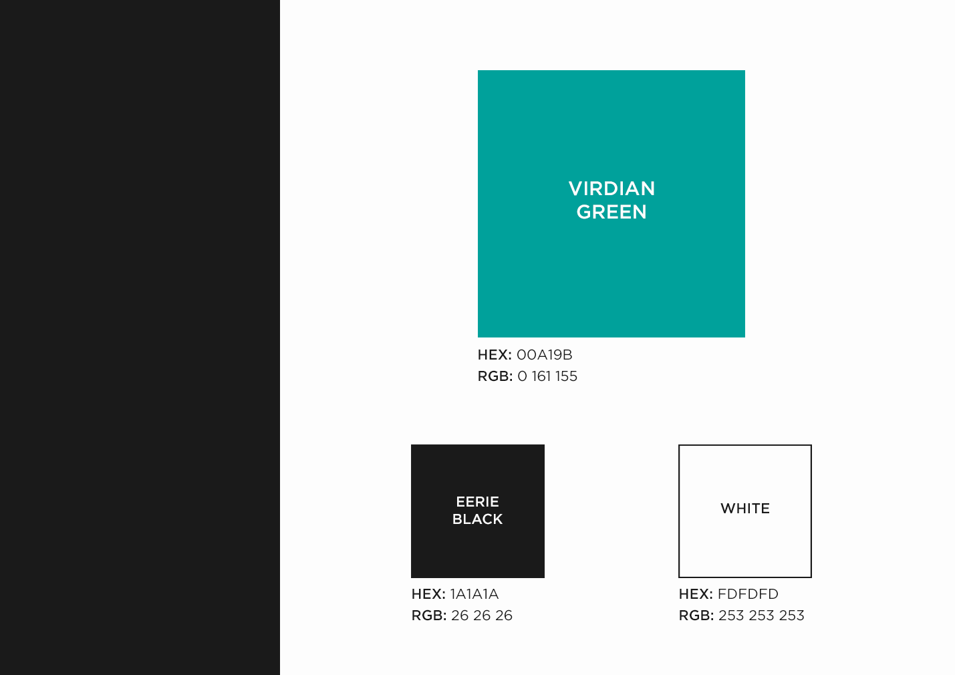

Primärfärg

Färg spelar en mycket viktig roll i den värld vi lever i. Färg kan påverka vårt tänkande, det kan irritera eller lugna ögonen, höja blodtrycket eller undertrycka din aptit. Färg är oersättlig.

Gröna nyanser framkallar lugn och stillsamhet, medan blåa nyanser uppväcker bekvämhet och säkerhet. Vår primärfärg är en blandning mellan grönt och blått vilket ger oss ett professionellt och tryggt intryck.

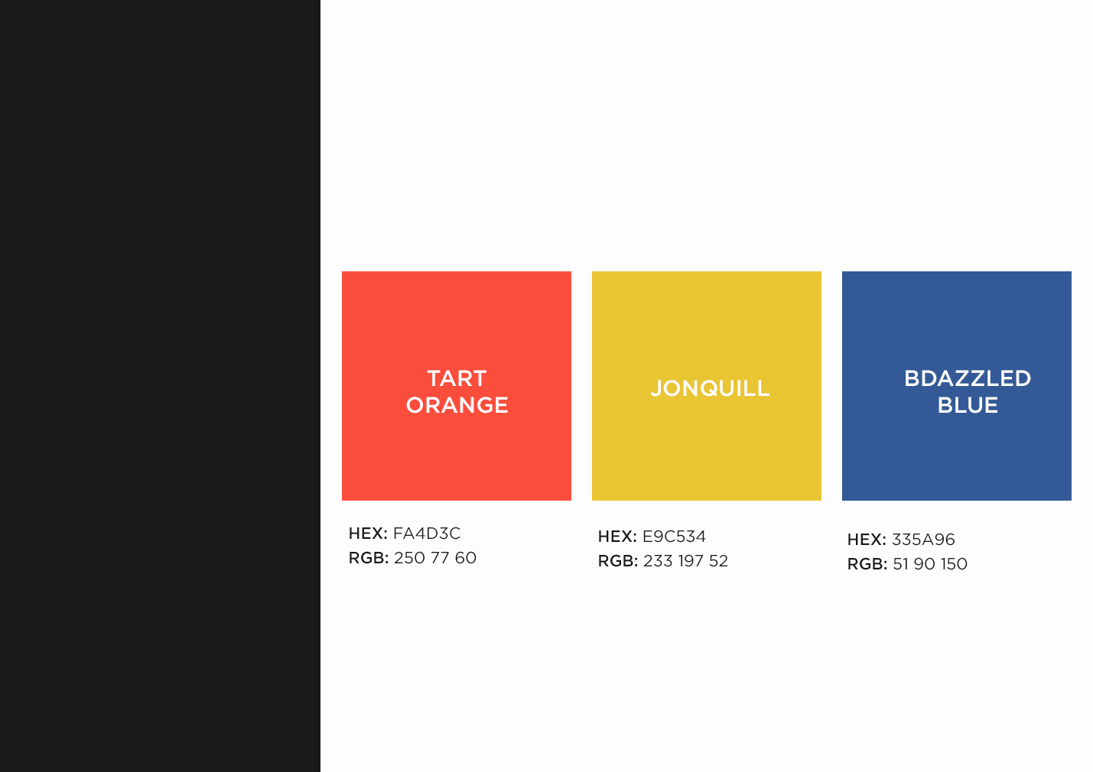

Accentfärg

För att komplettera vår primärfärg används tre accentfärger. Dessa används sparsamt, för att väcka uppmärksamhet men likväl ge plats för bilder och grafiska element.

Tillsammans med primärfärgen formas en behaglig uppfattning.

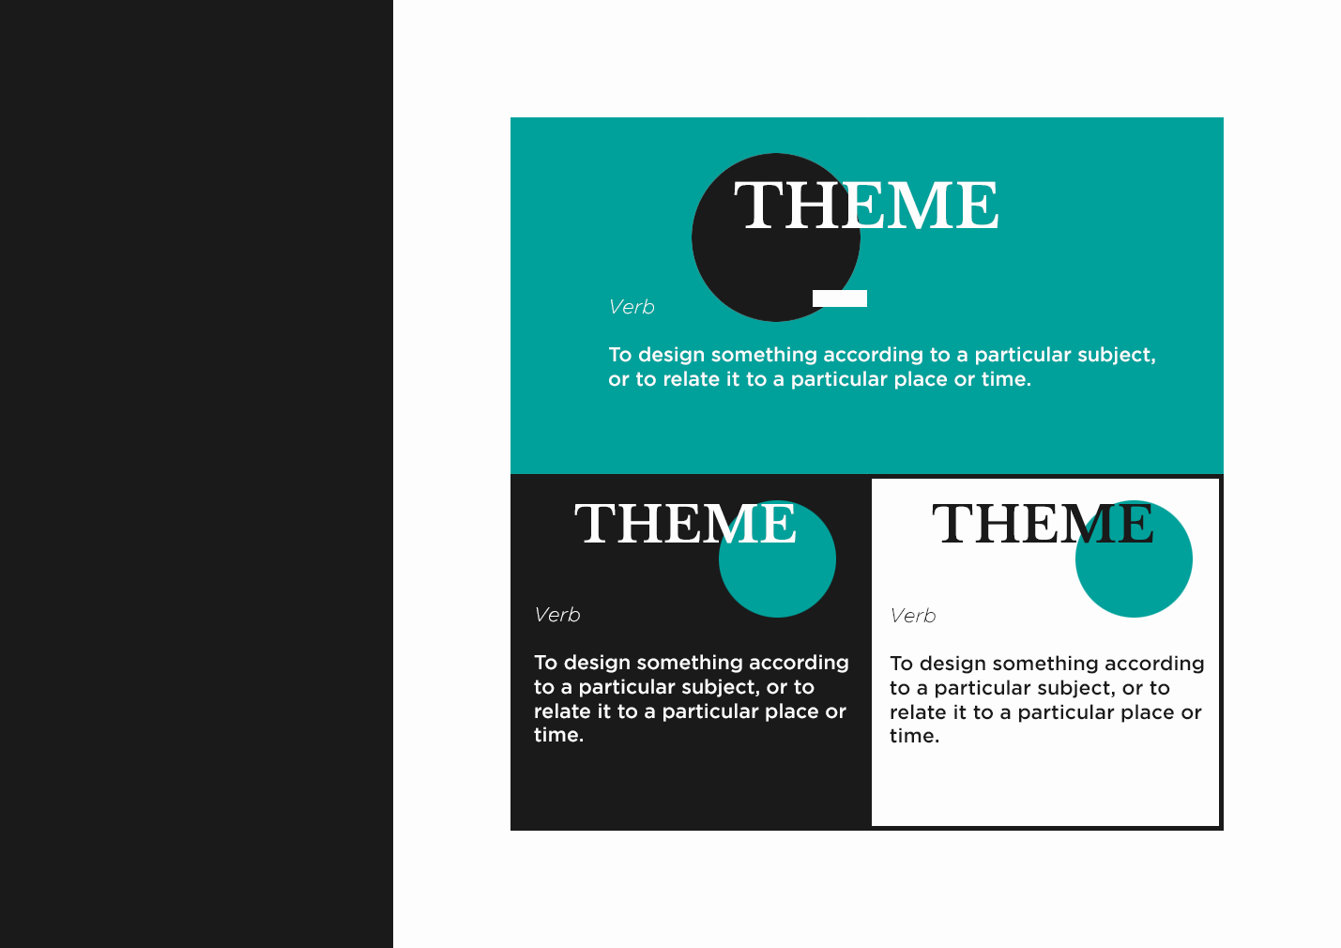

Tema

Genom användningen av ett primärtema i majoriteten av grafiska element ges mer plats till bilder samt får accentfärgerna sticka ut och fånga uppmärksamheten allt mer.

Accentfärgerna används i helfärgade element för valmöjligheter, menyalternativ och liknande.

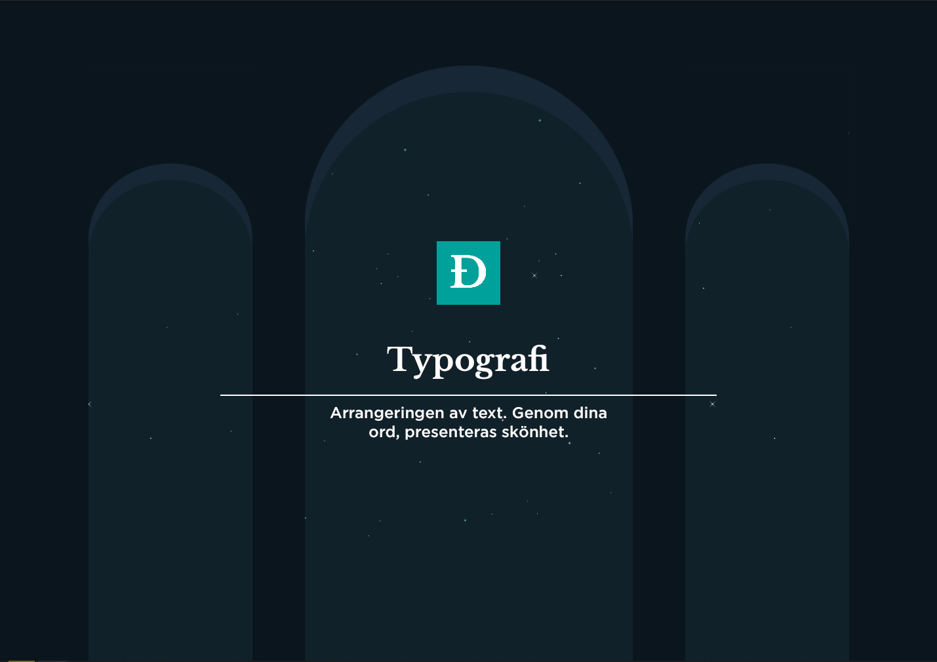

# Typografi & Đeliver

## **Libre Baskerville**

**Lorem ipsum dolor sit amet, consectetur adipiscing elit. Fusce vel nisi id nunc mattis viverra. Nullam pulvinar velit et lorem pulvinar posuere. Mauris sit amet consectetur lectus, eu lacinia est.**

**Bold**

**AaBbCc123**

**ABCDEFGHIJKLMNOPQRSTUVWXYZÅÄÖ**

**abcdefghijklmnopqrstuvwxyzåäö**

**1234567890!”#¤%&/()=?**

**Bold**

*AaBbCc123*

***Lorem ipsum dolor sit amet, consectetur adipiscing elit. Fusce vel nisi id nunc mattis viverra. Nullam pulvinar velit et lorem pulvinar posuere. Mauris sit amet consectetur lectus, eu lacinia est.***

**Kursiv**

**Regular**

AaBbCc123

**Regular**

***Lorem ipsum dolor sit amet, consectetur adipiscing elit. Fusce vel nisi id nunc mattis viverra. Nullam pulvinar velit et lorem pulvinar posuere. Mauris sit amet consectetur lectus, eu lacinia est.***

ABCDEFGHIJKLMNOPQRSTUVWXYZÅÄÖ

abcdefghijklmnopqrstuvwxyzåäö

1234567890!”#¤%&/()=?

Typografi & Đeliver

## **Gotham**

**Lorem ipsum dolor sit amet, consectetur adipiscing elit. Fusce vel nisi id nunc mattis viverra. Nullam pulvinar velit et lorem pulvinar posuere. Mauris sit amet consectetur lectus, eu lacinia est.**

**Bold**

**AaBbCc123**

**ABCDEFGHIJKLMNOPQRSTUVWXYZÅÄÖ**

**abcdefghijklmnopqrstuvwxyzåäö**

**1234567890!”#¤%&/()=?**

**Bold**

*AaBbCc123*

***Lorem ipsum dolor sit amet, consectetur adipiscing elit. Fusce vel nisi id nunc mattis viverra. Nullam pulvinar velit et lorem pulvinar posuere. Mauris sit amet consectetur lectus, eu lacinia est.***

**Kursiv**

**Regular**

AaBbCc123

**Regular**

***Lorem ipsum dolor sit amet, consectetur adipiscing elit. Fusce vel nisi id nunc mattis viverra. Nullam pulvinar velit et lorem pulvinar posuere. Mauris sit amet consectetur lectus, eu lacinia est.***

ABCDEFGHIJKLMNOPQRSTUVWXYZÅÄÖ

abcdefghijklmnopqrstuvwxyzåäö

1234567890!”#¤%&/()=?

